在职教师违反师德师风行为监督举报公告

为进一步加强师德师风建设，规范教师从教行为，净化教育风气，营造风清气正教育生态和育人环境。经研究，决定在全市范围内开展在职教师违反师德师风行为监督举报活动，请广大民众对在职教师违规有偿补课、收受礼品礼金和接受宴请等行为进行监督举报。举报时请提供违规教师的姓名、单位、任教学科、违规行为发生时间、地点（如培训机构名称或小区名、楼号、单元及楼层）、违规证据资料等，所提供信息尽量以真实的视频、音频或图片、截图等为主。教体局对举报人的信息严格保密。

欢迎广大人民群众积极行使监督权，为寿光教育高质量发展贡献力量。

举报电话：5221182；

举报邮箱：[sgjydwb@wf.shandong.cn](mailto:sgjydwb@wf.shandong.cn)

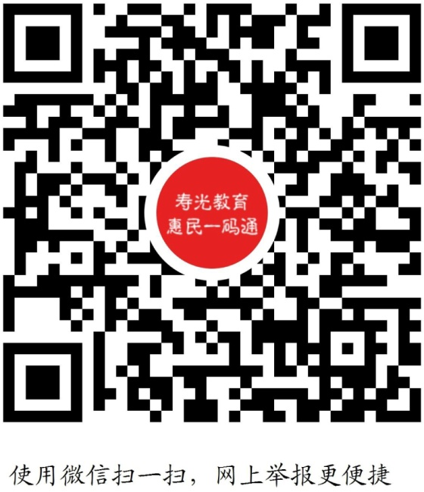

寿光市教育和体育局

2022年1月